VFS
虚拟文件系统，是一个内核软件层，用来处理unix文件系统相关的所有系统调用。Linux档案系统其实可以分为三个部分，第一部分叫Virtual File System Switch，简称VFS。这是Linux档案系统对外的接口。任何要使用档案系统的程序都必须经由这层接口来使用它。另外二部分是属于档案系统的内部。其中一个是cache，另一个就是真正最底层的档案系统，像Ext2，VFAT之类的东西。本文主要讲第一部分，虚拟文件系统。
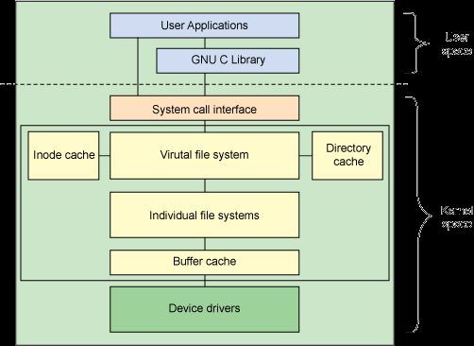

通用文件模型
虚拟文件系统主要思想在于引入了一个通用的文件模型，这个模型表示所有支持的文件系统。不过要事先某个具体的文件系统，必须将其物理组织结构转换为虚拟文件系统的通用文件模型。比如每个目录当做一个文件。通用文件模型包括了下面的对象数据结构。
- 超级块对象：这个数据结构存放了某个文件系统相关信息。对于磁盘文件系统来说，超级块对象对应于存放在磁盘上的文件系统控制块。
- 索引节点对象：这个数据结构存放了具体文件的一般信息。比如大小，所有者，修改时间等。对于磁盘文件系统来说，一般对应于磁盘上文件控制块。一个索引节点唯一标志一个文件。
- 文件对象：内核打开文件时创建用来同进程进行交互的数据结构。在磁盘上并没有对应的存储。
- 目录项对象：保存了文件名同索引节点直接的关系。在磁盘没有对应的存储。
下图展示了各个对象之间的关系：
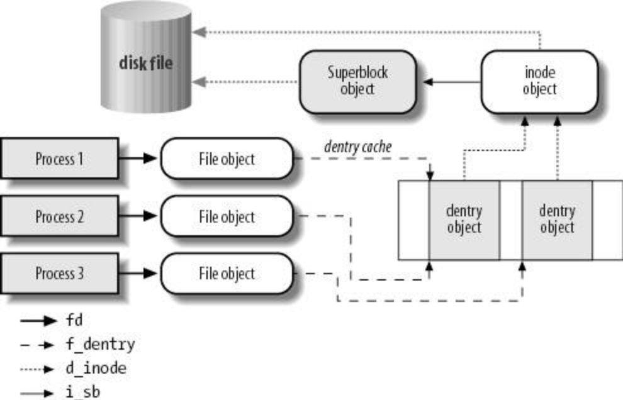
为了提高系统性能，linux还使用了3种磁盘高速缓存，目录项高速缓存，索引节点高速缓存和页高速缓存用于加快对磁盘的访问。

数据结构

超级块
struct super_block {
struct list_head s_list; /* Keep this first */
dev_t s_dev; /* search index; _not_ kdev_t */
unsigned long s_blocksize;
unsigned char s_blocksize_bits;
unsigned char s_dirt;
unsigned long long s_maxbytes; /* Max file size */
struct file_system_type *s_type;
const struct super_operations *s_op;
struct dquot_operations *dq_op;
struct quotactl_ops *s_qcop;
const struct export_operations *s_export_op;
unsigned long s_flags;
unsigned long s_magic;
struct dentry *s_root;
struct rw_semaphore s_umount;
struct mutex s_lock;
int s_count;
int s_need_sync;
atomic_t s_active;
#ifdef CONFIG_SECURITY
void *s_security;
#endif
struct xattr_handler **s_xattr;

struct list_head s_inodes; /* all inodes */
struct list_head s_dirty; /* dirty inodes */
struct list_head s_io; /* parked for writeback */
struct list_head s_more_io; /* parked for more writeback */
struct hlist_head s_anon; /* anonymous dentries for (nfs) exporting */
struct list_head s_files;
/* s_dentry_lru and s_nr_dentry_unused are protected by dcache_lock */
struct list_head s_dentry_lru; /* unused dentry lru */
int s_nr_dentry_unused; /* # of dentry on lru */

struct block_device *s_bdev;
struct mtd_info *s_mtd;
struct list_head s_instances;
struct quota_info s_dquot; /* Diskquota specific options */

int s_frozen;
wait_queue_head_t s_wait_unfrozen;

char s_id[32]; /* Informational name */

void *s_fs_info; /* Filesystem private info */
fmode_t s_mode;

/*
* The next field is for VFS *only*. No filesystems have any business
* even looking at it. You had been warned.
*/
struct mutex s_vfs_rename_mutex; /* Kludge */

/* Granularity of c/m/atime in ns.
Cannot be worse than a second */
u32 s_time_gran;

/*
* Filesystem subtype. If non-empty the filesystem type field
* in /proc/mounts will be "type.subtype"
*/
char *s_subtype;

/*
* Saved mount options for lazy filesystems using
* generic_show_options()
*/
char *s_options;
};
所有超级块对象以双向链表形式连接在一起，s_list字段指向相邻元素的指针。
S_fs_info字段指向具体文件系统的超级块信息。例如ext2的话该字段指向ext2_sb_info数据结构，包括磁盘分配位掩码以及其他与vfs模型无关的数据。包括uuid。
S_dirty字段表示该超级块是否和磁盘上的内容保持一致。
S_op字段是super_operations类型的结构，超级块相关联的方法。

struct super_operations {
struct inode *(*alloc_inode)(struct super_block *sb);
void (*destroy_inode)(struct inode *);

void (*dirty_inode) (struct inode *);
int (*write_inode) (struct inode *, int);
void (*drop_inode) (struct inode *);
void (*delete_inode) (struct inode *);
void (*put_super) (struct super_block *);
void (*write_super) (struct super_block *);
int (*sync_fs)(struct super_block *sb, int wait);
int (*freeze_fs) (struct super_block *);
int (*unfreeze_fs) (struct super_block *);
int (*statfs) (struct dentry *, struct kstatfs *);
int (*remount_fs) (struct super_block *, int *, char *);
void (*clear_inode) (struct inode *);
void (*umount_begin) (struct super_block *);

int (*show_options)(struct seq_file *, struct vfsmount *);
int (*show_stats)(struct seq_file *, struct vfsmount *);
#ifdef CONFIG_QUOTA
ssize_t (*quota_read)(struct super_block *, int, char *, size_t, loff_t);
ssize_t (*quota_write)(struct super_block *, int, const char *, size_t, loff_t);
#endif
int (*bdev_try_to_free_page)(struct super_block*, struct page*, gfp_t);
};

Alloc_inode一般分配一个索引节点内存空间。
Destroy_inode是alloc_inode的undo操作。

read_inode(inode): 读入disk中的inode结构，并给in memory的inode赋值
write_inode(inode): 根据memory中的inode，更新disk中的inode
dirty_inode: VFS调用该方法来标记一个脏inode节点。

delete_inode: VFS调用该方法删除一个inode
drop_inode(inode): 在最后一次access这个inode后调用，会删除memory和disk中的所有记录，包括调用delete_inode,destroy_inode等

put_super(sb): 释放memory中super_block,比如umount时
write_super(sb): 更新disk中的super_block
上面的方法对所有可能的文件系统都是可用的，但是只有其中一个子集用到每个具体的文件系统，未实现的方法置为NULL。注意，并没有实现get_super方法来读取超级块， 而是在文件系统类型注册的时候实现的。

索引节点对象
struct inode {
struct hlist_node i_hash;
struct list_head i_list;
struct list_head i_sb_list;
struct list_head i_dentry;
unsigned long i_ino;
atomic_t i_count;
unsigned int i_nlink;
uid_t i_uid;
gid_t i_gid;
dev_t i_rdev;
u64 i_version;
loff_t i_size;
#ifdef __NEED_I_SIZE_ORDERED
seqcount_t i_size_seqcount;
#endif
struct timespec i_atime;
struct timespec i_mtime;
struct timespec i_ctime;
blkcnt_t i_blocks;
unsigned int i_blkbits;
unsigned short i_bytes;
umode_t i_mode;
spinlock_t i_lock; /* i_blocks, i_bytes, maybe i_size */
struct mutex i_mutex;
struct rw_semaphore i_alloc_sem;
const struct inode_operations *i_op;
const struct file_operations *i_fop; /* former ->i_op->default_file_ops */
struct super_block *i_sb;
struct file_lock *i_flock;
struct address_space *i_mapping;
struct address_space i_data;
#ifdef CONFIG_QUOTA
struct dquot *i_dquot[MAXQUOTAS];
#endif
struct list_head i_devices;
union {
struct pipe_inode_info *i_pipe;
struct block_device *i_bdev;
struct cdev *i_cdev;
};

__u32 i_generation;

#ifdef CONFIG_FSNOTIFY
__u32 i_fsnotify_mask; /* all events this inode cares about */
struct hlist_head i_fsnotify_mark_entries; /* fsnotify mark entries */
#endif

#ifdef CONFIG_INOTIFY
struct list_head inotify_watches; /* watches on this inode */
struct mutex inotify_mutex; /* protects the watches list */
#endif

unsigned long i_state;
unsigned long dirtied_when; /* jiffies of first dirtying */

unsigned int i_flags;

atomic_t i_writecount;
#ifdef CONFIG_SECURITY
void *i_security;
#endif
#ifdef CONFIG_FS_POSIX_ACL
struct posix_acl *i_acl;
struct posix_acl *i_default_acl;
#endif
void *i_private; /* fs or device private pointer */

unsigned long created_when; /* jiffies of creation time */
};
每个索引节点都会复制磁盘索引节点包含的一些数据。
- I_state字段等于I_DIRTY_SYNC, I_DIRTY_DATASYNC or I_DIRTY_PAGES的话，说明该inode是脏的。#define I_DIRTY (I_DIRTY_SYNC | I_DIRTY_DATASYNC | I_DIRTY_PAGES)这个宏来检测inode是否为脏。I_LOCK表示该inode对象处于io传送中，I_FREEING表示该ninode正在被释放，I_CLEAR表示inode对象内容不再有意义，I_NEW表示inode已经分配但是还没有开始使用。
- 每个inode对象通过i_list字段连接在某个队列中。
有效未使用的索引节点链表inode_unused。这些索引节点不为脏，i_count字段为0，这个链表作为磁盘高速缓存使用。
正在使用的索引几点链表inode_in_use。这些索引节点不为脏，i_count字段为正数。
脏索引节点链表在每个文件系统的超级块的sb->s_dirty字段。
- 每个inode对象通过i_sb_list字段连接在相应文件系统超级块sb->s_inodes链表中。
- 为了加快inode的查找速度，内核初始化的时候分配了一个比较大的inode_hashtable的hash数组，数组每个元素当然是一个链表存放了所有hash值等于该元素索引值的inode对象。而这个链表就是通过i_hash字段连接起来的。
- Inode_operations是inode相关的操作方法，包括了创建文件，目录，设备文件，删除文件，删除目录等方法。
struct inode_operations {
int (*create) (struct inode *,struct dentry *,int, struct nameidata *);
struct dentry * (*lookup) (struct inode *,struct dentry *, struct nameidata *);
int (*link) (struct dentry *,struct inode *,struct dentry *);
int (*unlink) (struct inode *,struct dentry *);
int (*symlink) (struct inode *,struct dentry *,const char *);
int (*mkdir) (struct inode *,struct dentry *,int);
int (*rmdir) (struct inode *,struct dentry *);
int (*mknod) (struct inode *,struct dentry *,int,dev_t);
int (*rename) (struct inode *, struct dentry *,
struct inode *, struct dentry *);
int (*readlink) (struct dentry *, char __user *,int);
void * (*follow_link) (struct dentry *, struct nameidata *);
void (*put_link) (struct dentry *, struct nameidata *, void *);
void (*truncate) (struct inode *);
int (*permission) (struct inode *, int);
int (*setattr) (struct dentry *, struct iattr *);
int (*getattr) (struct vfsmount *mnt, struct dentry *, struct kstat *);
int (*setxattr) (struct dentry *, const char *,const void *,size_t,int);
ssize_t (*getxattr) (struct dentry *, const char *, void *, size_t);
ssize_t (*listxattr) (struct dentry *, char *, size_t);
int (*removexattr) (struct dentry *, const char *);
void (*truncate_range)(struct inode *, loff_t, loff_t);
long (*fallocate)(struct inode *inode, int mode, loff_t offset,
loff_t len);
int (*fiemap)(struct inode *, struct fiemap_extent_info *, u64 start,
u64 len);
};
- Create(dir, dentry, mode) 在某个目录下，为与dentry目录项相关的常规文件创建一个新的磁盘索引节点。
- Lookup(dir, dentry)查找索引节点所在的目录，这个索引节点所对应的文件名就包含在dentry目录项中。
- Link(old_dentry, dir, new_dentry)创建一个新的名为new_dentry硬链接，这个新的硬连接指向dir目录下名为的old_dentry文件。
- unlink(dir, dentry)从dir目录删除dentry目录项所指文件的硬链接
- symlink(dir, dentry, symname)在某个目录下，为与目录项相关的符号链创建一个新的索引节点
- mkdir(dir, dentry, mode)在某个目录下，为与目录项对应的目录创建一个新的索引节点。
- mknod(dir, dentry, mode, rdev)在dir目录下，为与目录项对象相关的特殊文件创建一个新的磁盘索引节点。其中参数mode 和 rdev分别表示文件的类型和该设备的主码。
- rename将old_dir目录下的文件 old_dentry移到new_dir目录下，新文件名包含在 new_dentry指向的目录项中
- readlink将dentry所指定的符号链中对应的文件路径名拷贝到buffer所指定的内存区。
- follow_link(inode, dir) 解释inode索引节点所指定的符号链；如果该符号链是相对路径名，从指定的dir目录开始进行查找。
- truncate(inode) 修改索引节点inode所指文件的长度。在调用该方法之前，必须将inode对象的i_size域设置为需要的新长度值。
- permission(inode, mask) 确认是否允许对inode索引节点所指的文件进行指定模式的访问。
- revalidate(dentry) 更新由目录项所指定文件的已缓存的属性（通常由网络文件系统调用）
- Setattr（dentry，attr）设置目录项的属性
- Getattr（dentry，attr）获得目录项的属性

文件对象
文件对象描述进程怎样同一个打开的文件进行交互。文件对象是在文件打开的时候创建的，在磁盘中并没有对应的结构。
struct file {
/*
* fu_list becomes invalid after file_free is called and queued via
* fu_rcuhead for RCU freeing
*/
union {
struct list_head fu_list;
struct rcu_head fu_rcuhead;
} f_u;
struct path f_path;
#define f_dentry f_path.dentry
#define f_vfsmnt f_path.mnt
const struct file_operations *f_op;
spinlock_t f_lock; /* f_ep_links, f_flags, no IRQ */
atomic_long_t f_count;
unsigned int f_flags;
fmode_t f_mode;
loff_t f_pos;
struct fown_struct f_owner;
const struct cred *f_cred;
struct file_ra_state f_ra;

u64 f_version;
#ifdef CONFIG_SECURITY
void *f_security;
#endif
/* needed for tty driver, and maybe others */
void *private_data;

#ifdef CONFIG_EPOLL
/* Used by fs/eventpoll.c to link all the hooks to this file */
struct list_head f_ep_links;
#endif /* #ifdef CONFIG_EPOLL */
struct address_space *f_mapping;
#ifdef CONFIG_DEBUG_WRITECOUNT
unsigned long f_mnt_write_state;
#endif
};

Fops字段表示当前的文件指针位置，下一次文件操作将在这个位置发生。
每个文件对象都通过f_list字段连接到相应文件系统超级块sb->s_files链表中。
F_count字段是文件对象的使用计数，比如指定CLONE_FILES创建的轻量级进程就共享打开的文件列表。
内核将File_operations结构的f_ops字段设置为相应inode的i_fop, 包括了一些具体读写文件的方法等。
struct file_operations {
struct module *owner;
loff_t (*llseek) (struct file *, loff_t, int);
ssize_t (*read) (struct file *, char __user *, size_t, loff_t *);
ssize_t (*write) (struct file *, const char __user *, size_t, loff_t *);
ssize_t (*aio_read) (struct kiocb *, const struct iovec *, unsigned long, loff_t);
ssize_t (*aio_write) (struct kiocb *, const struct iovec *, unsigned long, loff_t);
int (*readdir) (struct file *, void *, filldir_t);
unsigned int (*poll) (struct file *, struct poll_table_struct *);
int (*ioctl) (struct inode *, struct file *, unsigned int, unsigned long);
long (*unlocked_ioctl) (struct file *, unsigned int, unsigned long);
long (*compat_ioctl) (struct file *, unsigned int, unsigned long);
int (*mmap) (struct file *, struct vm_area_struct *);
int (*open) (struct inode *, struct file *);
int (*flush) (struct file *, fl_owner_t id);
int (*release) (struct inode *, struct file *);
int (*fsync) (struct file *, struct dentry *, int datasync);
int (*aio_fsync) (struct kiocb *, int datasync);
int (*fasync) (int, struct file *, int);
int (*lock) (struct file *, int, struct file_lock *);
ssize_t (*sendpage) (struct file *, struct page *, int, size_t, loff_t *, int);
unsigned long (*get_unmapped_area)(struct file *, unsigned long, unsigned long, unsigned long, unsigned long);
int (*check_flags)(int);
int (*flock) (struct file *, int, struct file_lock *);
ssize_t (*splice_write)(struct pipe_inode_info *, struct file *, loff_t *, size_t, unsigned int);
ssize_t (*splice_read)(struct file *, loff_t *, struct pipe_inode_info *, size_t, unsigned int);
int (*setlease)(struct file *, long, struct file_lock **);
};
Ioctl、unlocked_ioctl、compat_ioctl三个方法的关系，正常情况下内核优先调用unlocked_ioctl如果存在的话，然后是ioctl方法因为unlock_ioctl内核不会取大内核锁。当然了unlocked_ioctl方法本身就应该实现成不需要大内核锁的情况下才可以。Compat_ioctl是64位的内核运行32位的应用程序时调用的方法。

目录项对象

